Ejercicio 1 ; Tarea 1

1. ¿Qué es Open SQL?

Open SQL define el subconjunto de sentencias ABAP que permiten el acceso directo a los datos desde la base de datos central del AS ABAP actual. Las declaraciones Open SQL forman la parte DML de SQL en ABAP, que es compatible con todos los sistemas de bases de datos.[1]

1. ¿Qué ventajas ofrece Open SQL sobre SQL nativo?

Las sentencias SQL nativas omiten la interfaz de la base de datos R / 3. No hay registro de tabla ni sincronización con el búfer de la base de datos en el servidor de aplicaciones. SQL nativo no tiene en cuenta información adicional como la longitud específica de la base de datos para una columna y, por lo tanto, puede producir resultados incorrectos. Además, Native SQL no admite el manejo automático de clientes. En su lugar, debe tratar los campos del cliente como cualquier otro.[2] Principales ventajas de usar Open SQL:

* Portabilidad : si las compañías deciden cambiar la base de datos, no necesitamos cambiar los programas ABAP.
* Almacenamiento intermedio de datos en el buffer: mientras se ejecuta el código Open SQL, todos los datos de la base de datos se almacenarán en el servidor de aplicaciones. Entonces, en la misma sesión la próxima vez, las consultas no necesitan obtener los datos del servidor de la base de datos. En lugar de eso, los datos se proporcionarán a partir de los datos de almacenamiento intermedio. Acelerará el tiempo de acceso a la base de datos.
* Manejo automático del cliente : el cliente archivado se completará automáticamente mediante la interfaz de la base de datos.[3]

1. ¿Qué parte del proceso de trabajo se utiliza para implementar Open SQL?

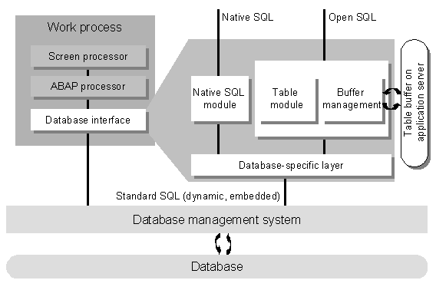

En este caso, la interfaz de la base de datos es responsable de comparar el búfer con la base de datos. Los almacenamientos intermedios se almacenan en parte en la memoria de trabajo del proceso de trabajo actual y en parte en la memoria compartida para todos los procesos de trabajo en un servidor de aplicaciones ABAP. Cuando NetWeaver ABAP se distribuye en más de un servidor de aplicaciones ABAP, la gestión del búfer sincroniza los datos en los diversos búferes a intervalos establecidos. Al almacenar en búfer la base de datos, debe recordar que los datos en el búfer no siempre están actualizados.[4]

Ejercicio 2

Tarea 1

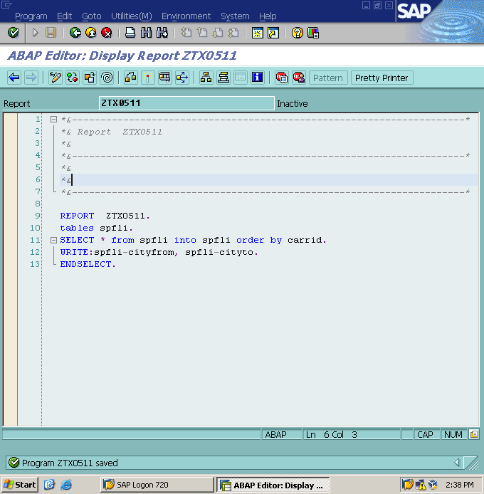

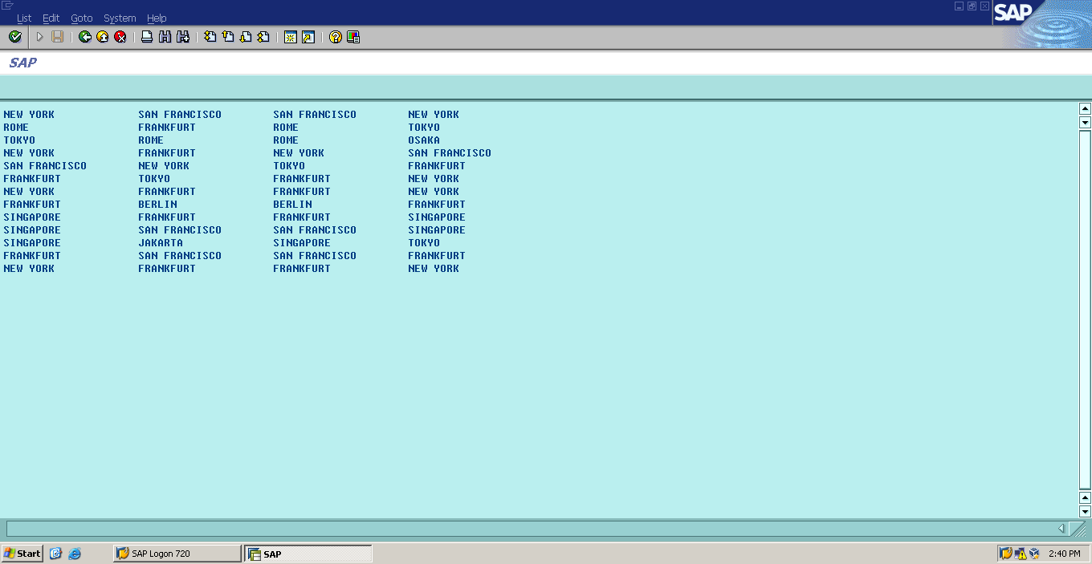

Tarea 2

1. ¿Qué significa “write:” y como actúa?

“Write” es una sentencia de escritura que utilizamos para ver los datos en la pantalla, mientras que “:” es uno de los operadores de cadena que mejoran la legibilidad del programa, ya que mediante este se puede crear una secuencia de campos utilizando la coma.

Ejercicio 3

Tarea 1

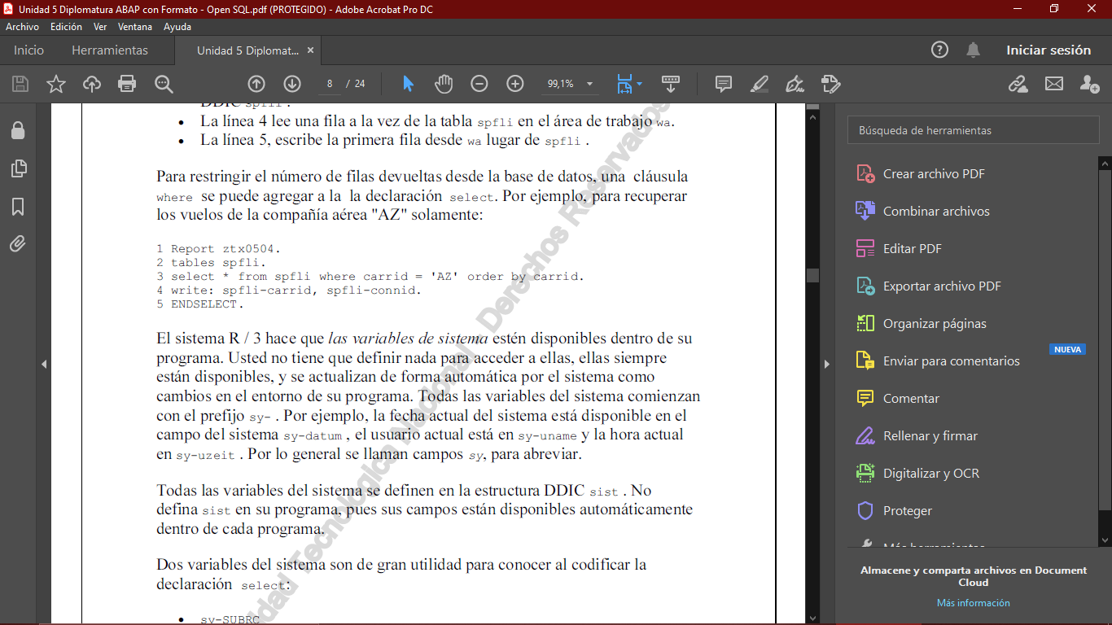

El programa ztx0504, toma únicamente a partir de la tabla spfli, el contenido de los cuales campos “carrid” son “AZ”, ordenándolos de forma ascendente. En resumen, recupera solamente los vuelos de la compañía aérea “AZ”

Ejercicio 4

Tarea 1

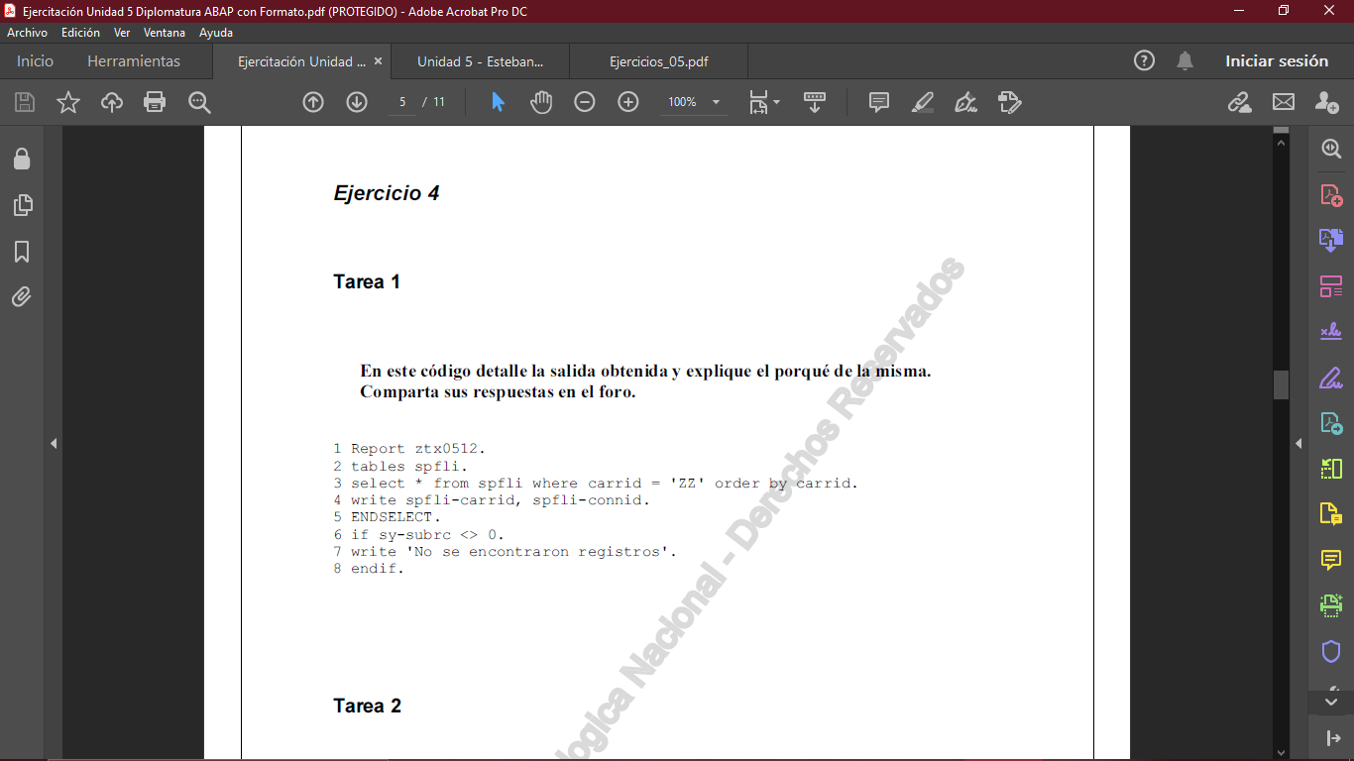

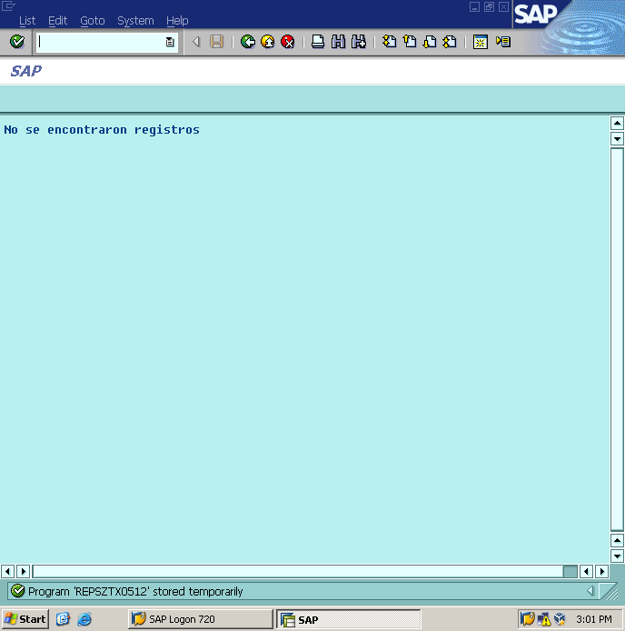

No se encontraron registros porque la variable sy-subrc es distinta a cero, debido a la falta de una fila que coincidiera con los criterios de where.

Tarea 2

1. Cada vez que escriba una instrucción SELECT, debe terminar con una selección final. Entonces esto indica la finalización de la recuperación de datos a través de la instrucción SELECT. Por lo tanto, una comprobación de sy-subrc dentro de SELECT - END SELECT siempre devolverá un valor igual a '0'.[5]
2. De la misma forma ocurre con sy-dbcnt, ya que esta variable del sistema contará el número de registros en una tabla de base de datos, para los cuales, se necesitan los resultados totales al final del bucle.[6]

Ejercicio 5

Tarea 1

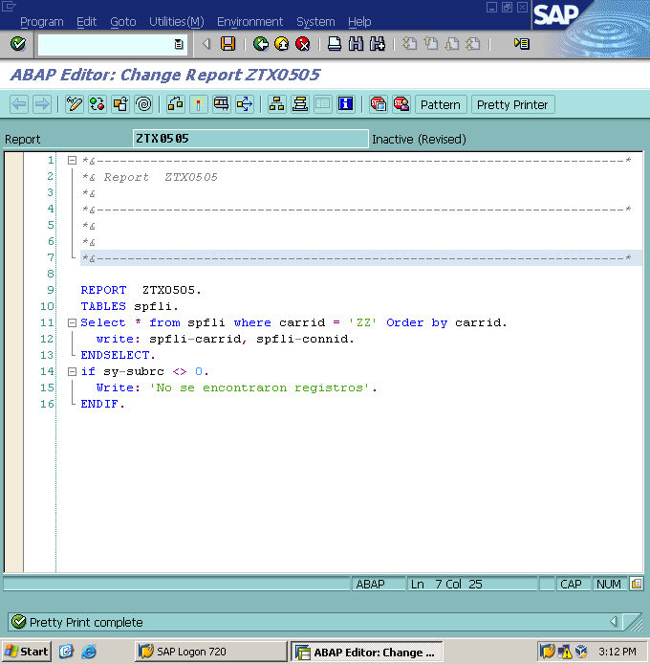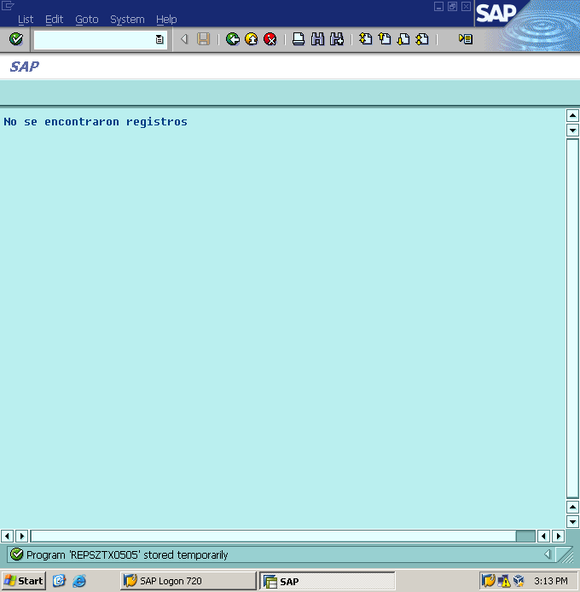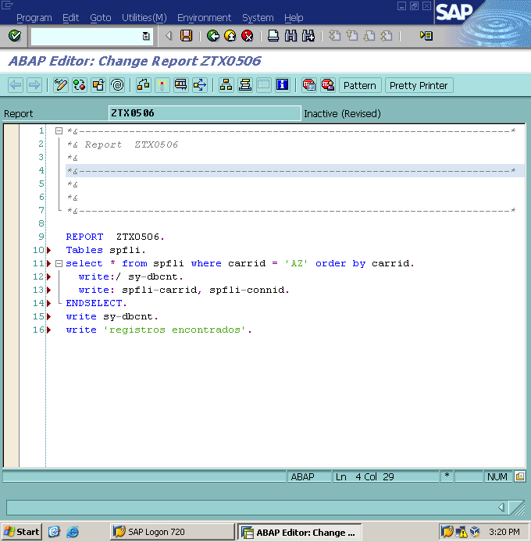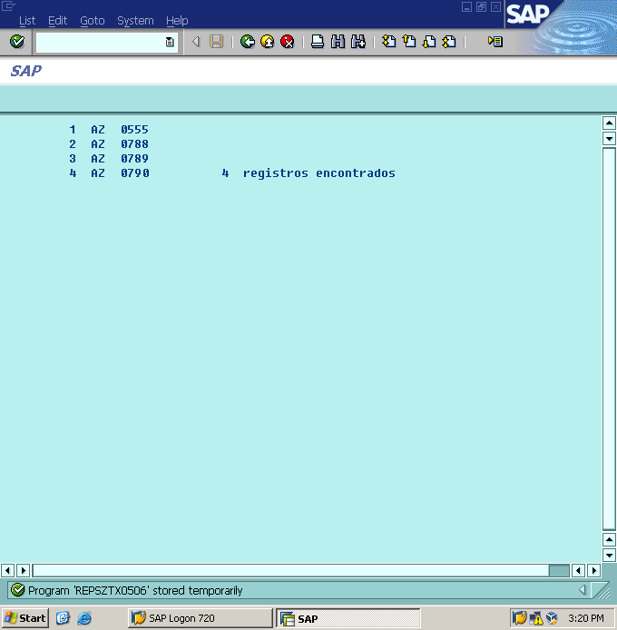

Ejercicio 6

Tarea 1

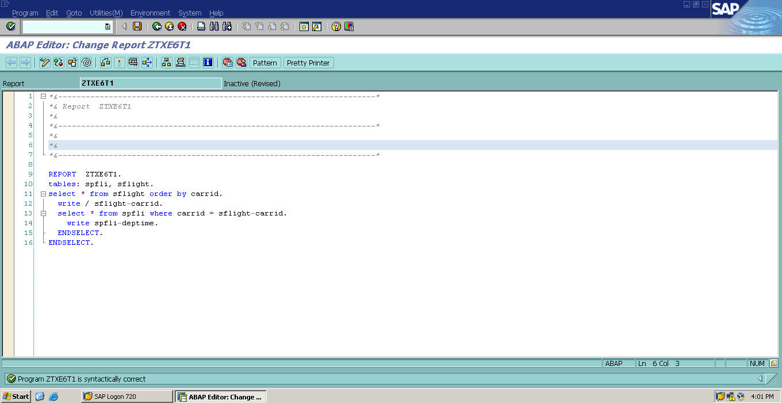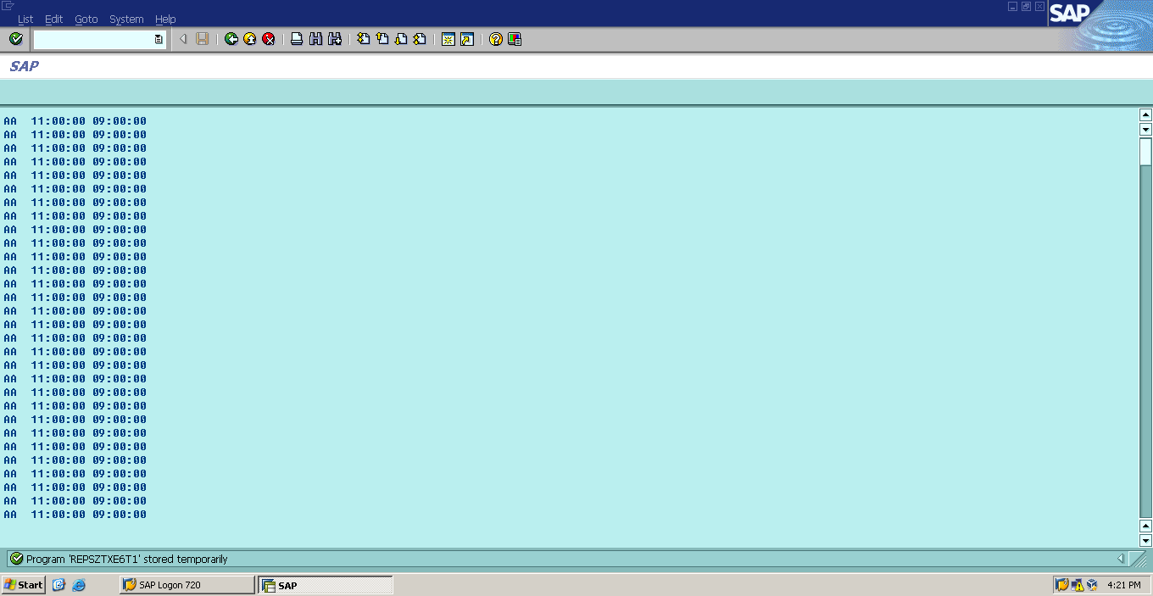

Ejercicio 7

Tarea 1

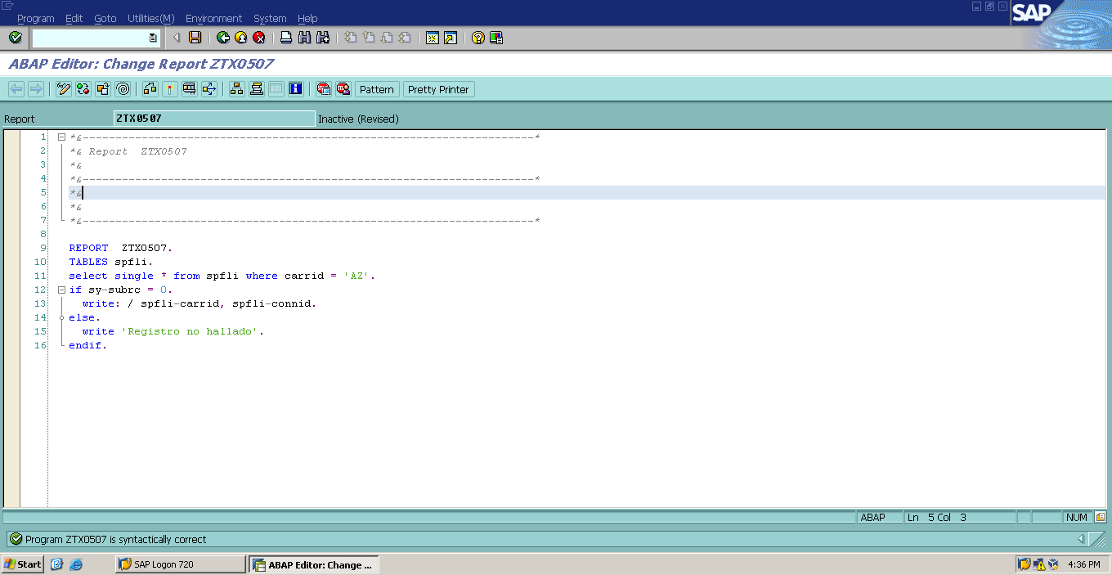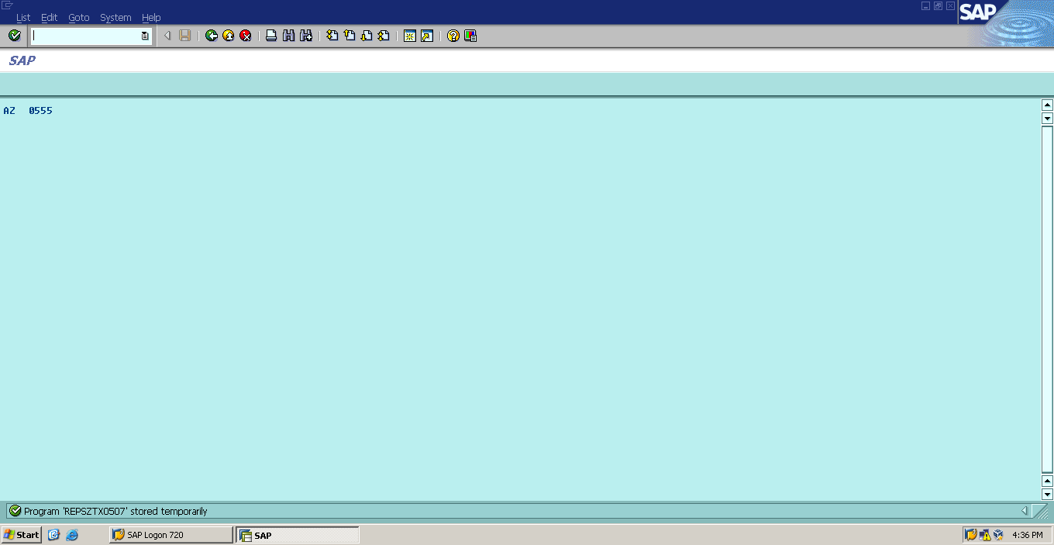

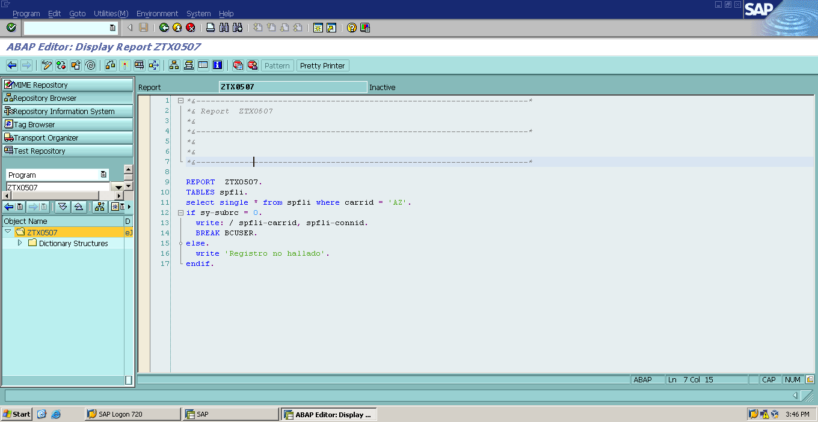Tarea 2

[7]

Ejercicio 8

A partir de este ejercicio el aspecto del programa se va a ver diferente porque tuve problemas con la computadora y tuve que volver a instalar la maquina.

Tarea 1

1. Activar el modo Debugger y ejecutar el programa ztx0505

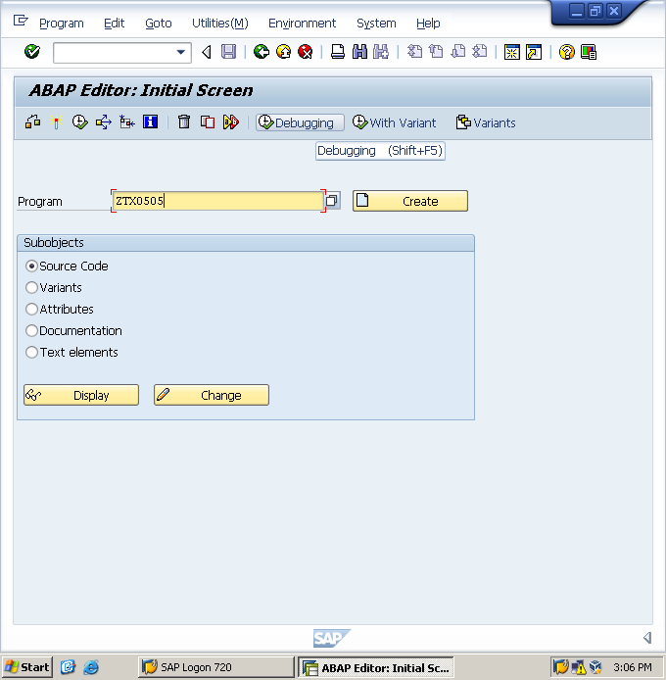

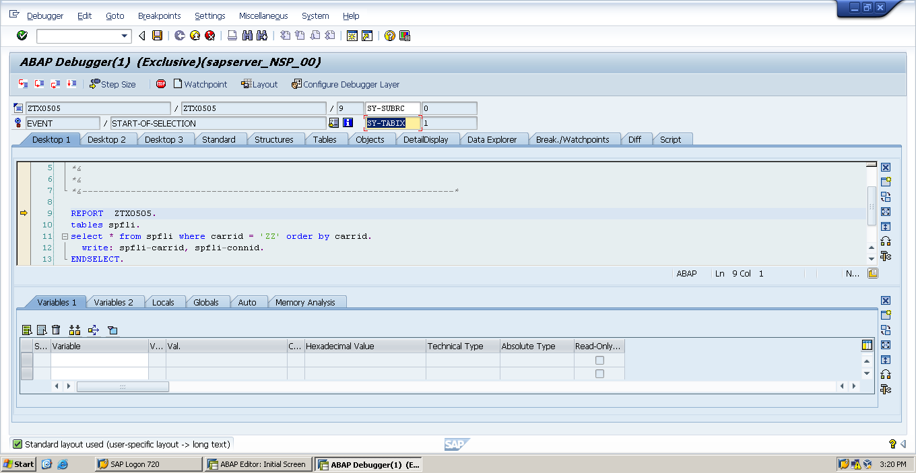

1. Ingresar un error de sintaxis y re ejecutarlo

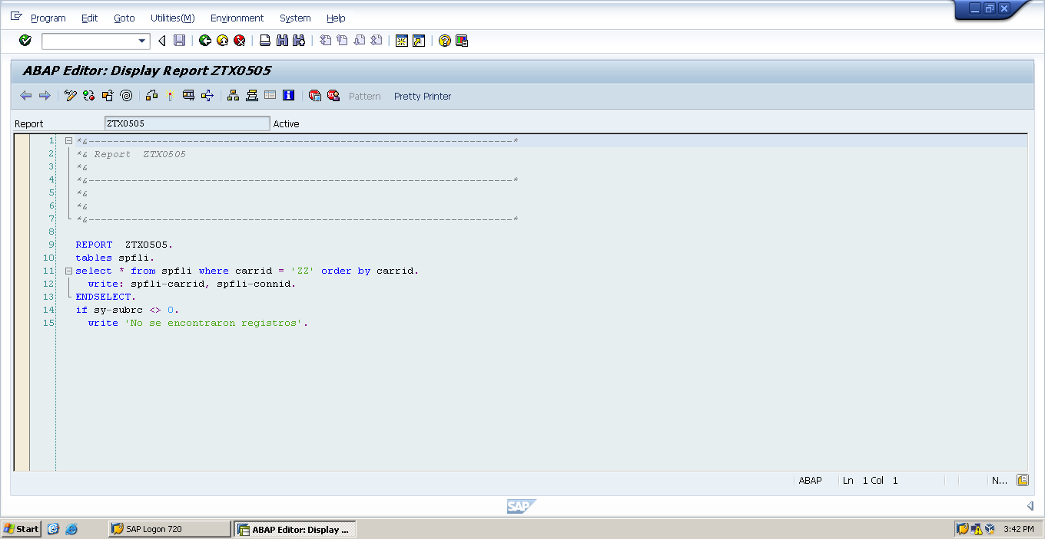 (falta endif)

Lo activé con el error igualmente y cuando ejecuto el Debugger se presenta lo siguiente:

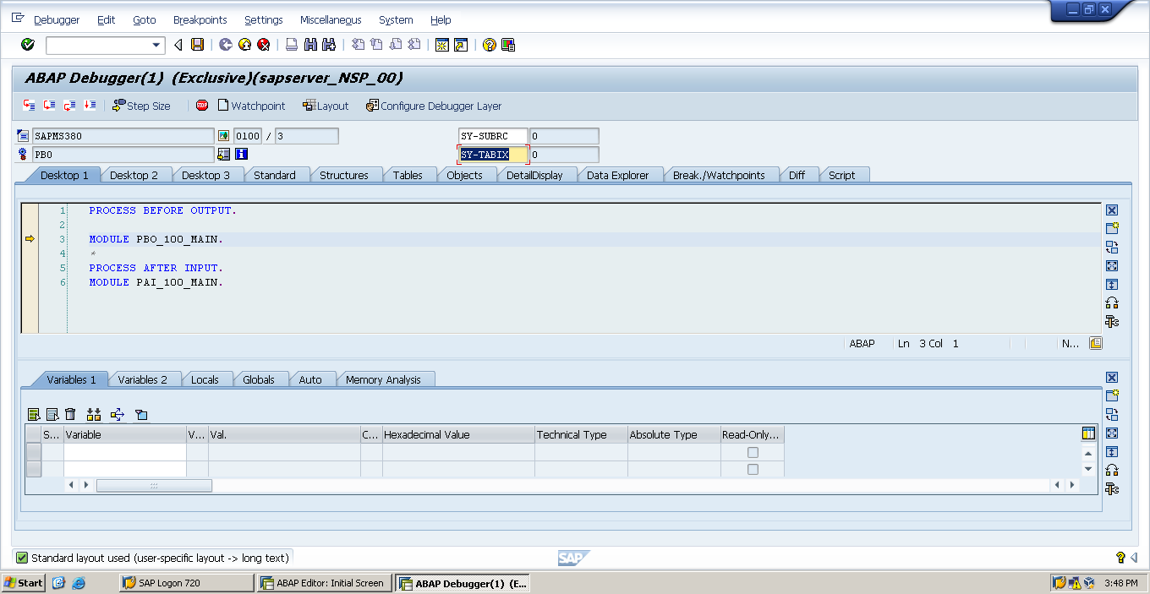

1. Corregir y utilizar breakpoint por código

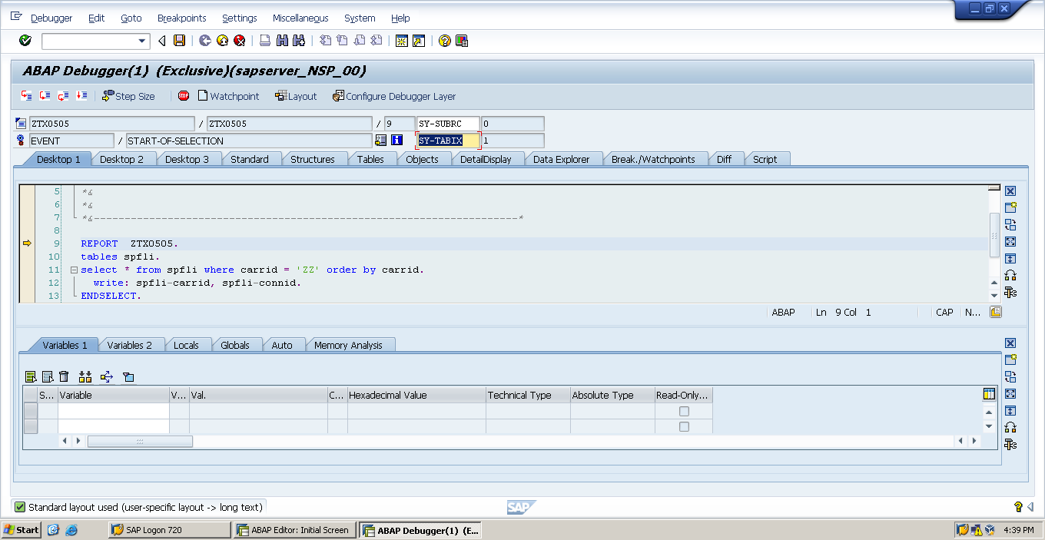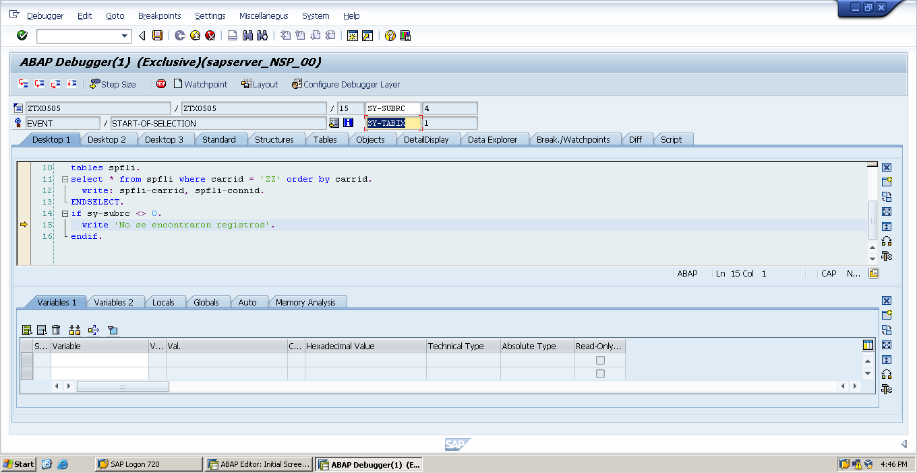

Cundo lo ejecutó por código, es decir, mediante un paso a la vez, , lo único que pude ver es como cambian las variables.

1. Utilizar Watchpoint para variables sy-dbcnt y spfli-carrid

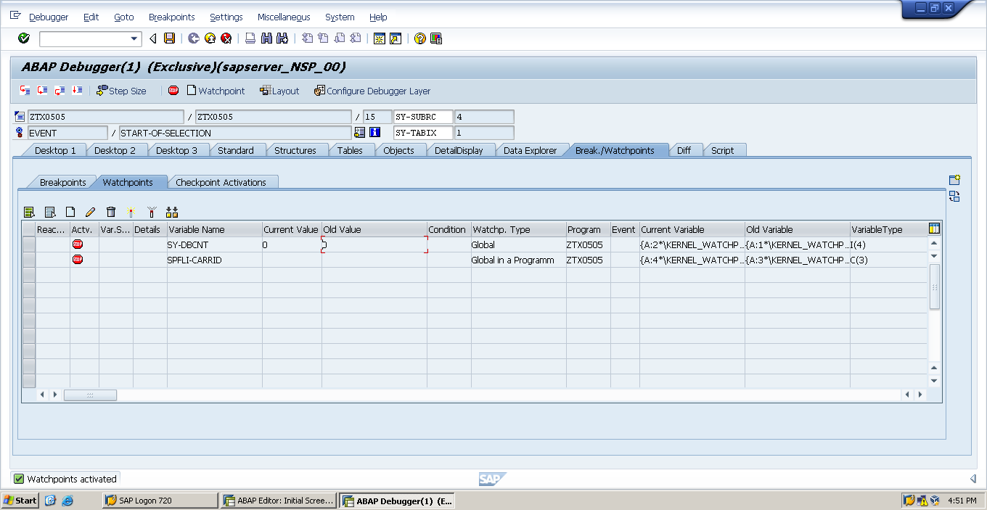

**Ejercicio 9**

**Tarea 1**

**AUTHORITY-CHECK**: Comprueba si el usuario actual tiene una determinada autorización. Para cada campo de autorización de un objeto de autorización, el sistema verifica un valor contra las entradas correspondientes en el registro maestro de usuario. Los indicadores de verificación se utilizan para controlar si se lleva a cabo una verificación de autorización. Las verificaciones de autorización son implícitas, por ejemplo al llamar a programas, o explícitas utilizando la instrucción ABAP AUTHORITY-CHECK.[8]

**Tarea 2**

**El mecanismo de autorizaciones de SAP y sobre el curso CA010 acerca del concepto de autorizaciones SAP.**

Una autorización consta de valores completamente especificados o genéricos para los campos de autorización de un objeto de autorización. La combinación define qué actividades puede usar un usuario para acceder a qué datos. Las autorizaciones se generan utilizando el generador de perfiles de la herramienta de gestión de roles (transacción PFCG) y también se pueden mostrar utilizando el código de transacción SU03.[9]

CA010 es un curso certificado por SAP[10], acerca del sistema de autorizaciones SAP, el cual permite gestionar los permisos de lectura y escritura sobre los elementos que todo usuario tiene asignados.[11]

**Ejercicio 10**

**Tarea 1**

**1. tablas internas**

Objeto de datos dinámicos que consiste en una secuencia de líneas del mismo tipo de datos . Una tabla interna tiene un tipo de tabla , que especifica el tipo de línea , la categoría de la tabla y una clave de tabla . El tipo de datos genérico correspondiente es cualquier tabla.[12]

**2. funciones**

Una función calcula un valor de retorno a partir de uno o más argumentos. En ABAP, las funciones están predefinidas como funciones predefinidas o pueden especificarse como métodos funcionales.[13]

**3. OSS**

OSS son las notas que SAP ha publicado oficialmente para la corrección, o más información sobre puntos perticulares. OSS es un sistema de servicio en línea a través del cual SAP ofrece todos los parches. Si hay correcciones o mejoras, SAP lanza notas OSS.[14]

**4. interface EXEC SQL**

El comando EXEC se usa para ejecutar un procedimiento almacenado, o se le pasa una cadena SQL. También puede usar el comando completo EXECUTE, que es lo mismo que EXEC.[15] Gracias a la interfaz EXEC SQL también es posible acceder a datos externos a SAP, desde un programa en ABAP/4.[16]

1. https://help.sap.com/doc/abapdocu_751_index_htm/7.51/en-us/abenopen_sql_oview.htm
2. https://www.stechies.com/what-is-difference-between-open-sql-native-sql/
3. Material del curso: Unidad 5
4. https://help.sap.com/doc/saphelp_nw70/7.0.31/en-US/fc/eb2e7d358411d1829f0000e829fbfe/content.htm?no_cache=true
5. <https://answers.sap.com/questions/959378/sy-subrc-inside-select-endselect.html>
6. https://answers.sap.com/questions/2263419/sy-dbcnt.html
7. https://answers.sap.com/questions/5742081/user-specific-break-point.html
8. https://help.sap.com/doc/abapdocu_750_index_htm/7.50/en-US/abenauthorization_check_glosry.htm
9. https://help.sap.com/doc/abapdocu_750_index_htm/7.50/en-US/abenauthorization_glosry.htm
10. http://www.mindspring.com/~DENNIS.BARRETT/training.html
11. https://www.blogdesap.com/2011/07/gestion-de-autorizaciones.html
12. https://help.sap.com/doc/abapdocu_750_index_htm/7.50/en-US/abeninternal_table_glosry.htm
13. https://help.sap.com/doc/abapdocu_750_index_htm/7.50/en-US/abenfunction_glosry.htm
14. https://answers.sap.com/questions/3239430/what-is-oss.html
15. https://www.sqlshack.com/exec-sql-overview-and-examples/
16. Material Teórico del Módulo 5: OPEN SQL.